ПОСТАНОВЛЕНИЕ
об утверждении Регламента о крупных подверженностях

№ 109 от 05.04.2019
(в силу 19.06.2019)

Мониторул Офичиал ал Р. Молдова № 139-147 ст. 704 от 19.04.2019

* * *
ЗАРЕГИСТРИРОВАНО:
Министерство юстиции
Республики Молдова
____________________
№ 1437 от 10.04.2019 г.

На основании ст.74 Закона № 202/2017 о деятельности банков (Monitorul Oficial al Republicii Moldova, 2017, № 434-439, 727), с последующими изменениями, Исполнительный комитет Национального банка Молдовы
ПОСТАНОВЛЯЕТ:
1. Утвердить Регламент о крупных подверженностях (прилагается).
2. Считать утратившим силу приложение № 1 к Постановлению Административного совета Национального банка Молдовы № 240 от 9 декабря 2013 г. (Monitorul Oficial al Republicii Moldova, 2014, № 17-23, ст.97), зарегистрированное в Министерстве юстиции Республики Молдова под номером 955/2014.
3. Настоящее постановление вступает в силу через два месяца после даты опубликования в Официальном мониторе Республики Молдова.
ПРЕДСЕДАТЕЛЬ ИСПОЛНИТЕЛЬНОГО
КОМИТЕТА НАЦИОНАЛЬНОГО
БАНКА МОЛДОВЫ | Октавиан АРМАШУ
№ 109. Кишинэу, 5 апреля 2019 г.

Приложение
к Постановлению Исполнительного
комитета Национального банка Молдовы
№ 109 от 5 апреля 2019 г.

РЕГЛАМЕНТ
о крупных подверженностях

Настоящий регламент:
- перелагает ст.1 (b), ст.4 (1) п.39 и 71 (b), ст.387, ст.389, ст.390 (3)-(7), ст.392 – ст.394 (1)-(3), ст.395 (1) Тезис 1, (3), (5), ст.396 (1) Тезис 1, ст.397-399 (1), (2), (4), ст.400 (1) (a)–d), f)–i), k), (2), f)–i), ст.401(1), (3) и ст.403 Регламента № 575/2013 Европейского Парламента и Совета от 26 июня 2013 о пруденциальных требованиях к кредитным организациям и инвестиционным фирмам и вносящего изменения в Регламент (ЕС) № 648/2012 (текст с релевантностью EEA), опубликованный в Официальном журнале Европейского Союза L 176 от 27 июня 2013, с последними поправками, внесенными Регламентом (ЕС) 2017/2401 Европейского Парламента и Совета от 12 декабря 2017 г.;
- перелагает делегированный Регламент (ЕС) № 1187/2014 Европейского Парламента и Совета от 2 октября 2014 г., дополняющий Регламент (ЕС) 575/2013 Европейского Парламента и Совета в отношении нормативных технических стандартов для определения глобальной подверженности в отношении клиента или группы связанных клиентов с точки зрения сделок с базовыми активами (текст с релевантностью EEA), опубликованный в Официальном журнале Европейского Союза L 324 от 7 ноября 2014 г.;
- перелагает Делегированный регламент Комиссии (ЕС) 2022/1011 от 10 марта 2022 года, дополняющий Регламент (ЕС) № 575/2013 Европейского парламента и Совета о нормативных технических стандартах, определяющих метод определения косвенных рисков для клиента, возникающих из производных и кредитных производных договоров, когда договоры не заключаются напрямую с этим клиентом, но базовый долговой или долевой инструмент был выпущен этим клиентом, опубликованный в Официальном журнале Европейского Союза серии L 170 от 28 июня 2022 года, № CELEX 32022R1011.
[Формула гармонизации дополнена Пост.НБМ N 177 от 31.07.2025, в силу 06.11.2025]
[Формула гармонизации изменена Пост.НБМ N 16 от 03.02.2022, в силу 25.03.2022]

Глава I
ОБЩИЕ ПОЛОЖЕНИЯ
1. Настоящий Регламент устанавливает требования по расчету величины подверженности, в том числе приемлемые техники снижения риска, максимально допустимые лимиты риска концентрации подверженностей банка, дополнительные требования в отношении подверженностей в связи с торговым портфелем, а также требования по мониторингу, управлению и отчетности крупных подверженностей.
2. Банки мониторизируют и контролируют подверженности в соответствии с положениями настоящего Регламента.
3. Настоящий регламент применяется к банкам с местонахождением в Республике Молдова и отделениям банков из других государств, лицензированных Национальным банком Молдовы (далее – банки), как на индивидуальном, так и на консолидированном уровне.
[Пкт.3 дополнен Пост.НБМ N 16 от 03.02.2022, в силу 25.03.2022]

4. Термины, понятия и выражения, используемые в настоящем регламенте, имеют определения, предусмотренные Законом № 202/2017 о деятельности банков и нормативными актами Национального банка Молдовы.
5. В целях настоящего регламента используются следующие понятия:
подверженность – величина любого актива или внебалансового элемента, указанного в Регламенте о подходе к кредитному риску для банков согласно стандартизованному подходу, утвержденного Постановлением Национального банка Молдовы № 111/2018 (далее – Регламент № 111/2018), без применения весового коэффициента риска или степени риска.
крупная подверженность – подверженность банка перед клиентом или группы связанных клиентов, размер которой равна 10% или более от приемлемого капитала соответствующего банка.
приемлемый капитал – это сумма следующих элементов:
1) собственные средства первого уровня, так как указано в Регламенте о собственных средствах банков и требованиях капитала, утвержденного Постановлением Национального банка Молдовы № 109/2018 (далее – Регламент № 109/2018);
2) собственные средства второго уровня, так как указано в Регламенте № 109/2018, которые не превышают треть собственных средств первого уровня;
группа связанных клиентов – это любое из следующих:
1) два или более физических или юридических лиц, которые, пока не доказано обратное, представляют один риск вследствие того, что одно из них, прямо или косвенно, контролирует другое или других;
2) два или более физических или юридических лиц, отношения между которыми не контролируются, как оговорено в подпункте 1), но которые необходимо рассматривать как представляющих один риск, потому что связь между ними настолько тесная, что если одно из них будет испытывать финансовые затруднения, в особенности, затруднения с финансированием или погашением, другое или все другие лица будут также испытывать трудности, связанные с финансированием или возмещением;
3) физические/юридические лица/лицо, посредством которого/которых осуществляется одна или несколько сделок (операций) с банком в интересах другого/других лиц и которые необходимо рассматривать как подвергающихся влиянию последним/последними в рамках соответствующих сделок (операций) в связи с наличием трудовых, гражданских или других отношений, определенными согласно Регламенту № 240/2013 о сделках банка с аффилированными ему лицами, между данными лицами.
Без ущерба для подпунктов 1) и 2), если орган центральной публичной власти (далее – центральная администрации) прямо контролирует несколько физических или юридических лиц, или находится в прямой тесной связи с ними, группа, созданная из центральной администрация и всеми физическими или юридическими лицами, прямо контролируемыми ею в соответствии с подпунктом 1), или находящиеся с ней в тесной связи в соответствии с подпунктом 2), могут не рассматриваться как группа связанных клиентов. В то же время наличие группы связанных клиентов, созданной из центральной администрации и другими физическими или юридическими лицами может рассматриваться отдельно для каждого из лиц, находящегося под прямым ее контролем в соответствии с подпунктом 1), или в прямой тесной связи с нею в соответствии с подпунктом 2), и для всех физических и юридических лиц, находящихся под контролем данного лица согласно подпункту 1) или находящихся в тесной связи с данным лицом согласно подпункту 2), в том числе с центральной администрацией.
6. Подверженности не включают одно из ниже следующих:
1) в случае сделок по обмену валюты подверженности, зарегистрированные в обычном курсе расчета в течение двух рабочих дней, следующих за платежом;
2) в случае сделок купли или продажи ценных бумаг подверженности, зарегистрированные в обычном курсе расчета в течение пяти рабочих дней, следующих за платежом или поставки ценных бумаг, любое их которых происходит раньше;
3) в случае предоставления услуг перевода средств, в том числе услуг по платежам, компенсации и расчета в любой валюте и банковского корреспондента или услуг компенсации, расчета и хранения финансовых инструментов клиентам, запоздалое получение финансирования и другие подверженности, вытекающие из деятельности с клиентами, которые длятся не дольше чем до следующего рабочего дня;
4) в случае поставки услуг по денежным переводам, в том числе услуг по платежам, компенсациям и расчетам в любой валюте и банковского корреспондента, подверженности в течение дня (intra-day) перед учреждениями, которые поставляют данные услуги;
5) подверженности, вычитываемые из собственных средств, в соответствии с пунктами 30, 87 и 100 Регламента № 109/2018.
7. Группы связанных клиентов определяются в соответствии с приложением № 2.

Глава II
НЕКОТОРЫЕ ОСОБЕННОСТИ РАСЧЕТА ВЕЛИЧИНЫ ПОДВЕРЖЕННОСТИ
8. Банк, который рассчитывает собственные средства для деятельности торгового портфеля в соответствии с Регламентом о подходе к рыночному риску согласно стандартизованному подходу, утвержденному Постановлением Национального банка Молдовы № 114/2018 (далее – Регламент № 114/2018), пунктами 67 – 76 Регламента об отношении к кредитному риску контрагента для банков, утвержденного Постановлением Исполнительного комитета Национального банка Молдовы № 102/2020 (далее – Регламент № 102/2020) и Регламентом об отношении риска расчета/поставки для банков, утвержденному Постановлением Национального банка Молдовы № 115/2018 (далее – Регламент № 115/2018), рассчитывает подверженности перед индивидуальными клиентами, вытекающие из торгового портфеля путем суммирования следующих элементов:
1) положительного остатка длинных позиций по отношению к коротким позициям банка по всем финансовым инструментам, выпущенных данным клиентом. Нетто-позиция по каждому инструменту рассчитываемая согласно методам, предусмотренным в Регламенте № 114/2018;
2) чистой подверженности, в случае твердого обязательства по принятию долговых и капитальных ценных бумаг;
3) подверженности перед данным клиентом, вытекающие из сделок, соглашений и контрактов, указанных пунктах 67-76 Регламента № 102/2020 и в Регламенте № 115/2018, рассчитанные методом расчета стоимости подверженностей, описанным в соответствующем регламенте.
[Пкт.8 дополнен Пост.НБМ N 16 от 03.02.2022, в силу 25.03.2022]

9. В целях подпункта 2) пункта 8 чистая подверженность рассчитывается путем вычета тех позиций по твердым обязательствам по принятию, которые подписываются или осуществляется суб-андеррайтинг третьими сторонами на основании формальных договоренностей, с последующим ее уменьшением путем применения факторов, предусмотренных в пункте 92 Регламента № 114/2018.
10. В целях подпункта 2) пункта 8 банки учреждают и располагают системами для мониторинга и контроля подверженностей, вытекающих из твердых обязательств по принятию в период между моментом первоначального обязательства и следующим рабочим днем, учитывая характер рисков, встречающихся на данных рынках.
11. Глобальные подверженности перед индивидуальными клиентами или группами связанных клиентов, рассчитываются путем суммирования подверженностей, вытекающих из торгового портфеля и подверженностей, вытекающих вне торгового портфеля.
12. Подверженности перед группами связанных клиентов рассчитываются путем суммирования подверженностей перед индивидуальными клиентами данной группы.
13. Для определения глобальной подверженности перед клиентом или группой связанных клиентов, с точки зрения клиентов, перед которыми банк имеет подверженности в результате сделок, указанных в пункте 11, подпункте 12) и 14) Регламента № 111/2018 или через другие сделки, когда существует подверженность перед базовыми активами, банк оценивает свои базовые подверженности, учитывая экономическую составную структуры сделки и неотъемлемые риски структуры самой сделки, чтобы установить, если она представляет дополнительную подверженность.
14. В целях пункта 13 условия и методология определения глобальной подверженности перед клиентом и группой связанных клиентов, а также условия, в которых структура сделки не является дополнительной подверженностью, предусмотрены в приложении № 1.
14¹. Подверженности, вытекающие из элементов, указанных в приложении № 1 к Регламенту № 114/2018, рассчитываются в соответствии с одной из методологий, предусмотренных Регламентом № 102/2020.
[Пкт.14¹ введен Пост.НБМ N 16 от 03.02.2022, в силу 25.03.2022]
14². Банки рассчитывают размер косвенной подверженности перед клиентом, возникающей из производных договоров, перечисленных в приложении № 1 к Регламенту № 114/2018, и из кредитных производных договоров, если производные договора не заключаются напрямую с этим клиентом, но базовый долговой или долевой инструмент был выпущен этим клиентом, в соответствии с методологией, изложенной в приложении 1¹.
[Пкт.14² введен Пост.НБМ N 177 от 31.07.2025, в силу 06.11.2025]

Глава III
СПОСОБНОСТЬ ОПРЕДЕЛЕНИЯ И УПРАВЛЕНИЯ КРУПНЫМИ
ПОДВЕРЖЕННОСТЯМИ И ТРЕБОВАНИЯ ПО ОТЧЕТНОСТИ
15. Банк должен располагать внутренними регламентами, а также процедурами контроля и управления для выявления группы связанных лиц, строгими административными и бухгалтерскими процедурами и надлежащими системами внутреннего контроля для определения, управления, мониторинга, отчетности и учета всех крупных подверженностей перед клиентом или группы связанных лиц и последующих их изменений в соответствии с положениями настоящего регламента.
16. Банк представляет Национальному банку Молдовы следующую информацию о каждой крупной подверженности, в том числе по крупным подверженностям, исключенным от применения пункта 18:
1) идентификационные данные клиента или группы связанных клиентов, в отношении которых банк имеет крупную подверженность;
2) если применимо, величину подверженности до того, как был принят во внимание эффект снижения кредитного риска;
3) в случае, когда используется, вид финансированной или нефинансированной защиты кредита;
4) величину подверженности после принятия во внимание эффекта снижения кредитного риска, рассчитанного в целях пункта 18.
[Пкт.16 изменен Пост.НБМ N 16 от 03.02.2022, в силу 25.03.2022]

16¹. Кроме предоставления информации, указанной в пункте 16, материнские банки представляют следующую информацию о 10 самых крупных своих подверженностях на консолидированной основе перед банками, а также о 10 самых крупных своих подверженностях на консолидированной основе перед субъектами финансового сектора, иными, чем банки, в том числе крупные подверженности, освобожденные от применения пункта 18:
1) идентификационные данные клиента или группы связанных клиентов, в отношении которых банк имеет крупную подверженность;
2) если применимо, величину подверженности до того, как был принят во внимание эффект снижения кредитного риска;
3) в случае, когда используется вид финансированной или нефинансированной защиты кредита;
4) величину подверженности после принятия во внимание эффекта снижения кредитного риска, рассчитанного в целях пункта 18.
[Пкт.16¹ введен Пост.НБМ N 16 от 03.02.2022, в силу 25.03.2022]

17. Банки представляют информацию, указанную в пункте 16 и 16¹ в соответствии с требованиями, установленными в инструкции Национального банка Молдовы о порядке предоставления банками отчетов COREP в целях надзора.
[Пкт.17 дополнен Пост.НБМ N 16 от 03.02.2022, в силу 25.03.2022]

Глава IV
МАКСИМАЛЬНЫЕ ОГРАНИЧЕНИЯ
18. Величина подверженности перед клиентом или группы связанных клиентов, после принятия во внимание эффекта снижения кредитного риска в соответствии с главами VI-IX, не должна превышать 15% от приемлемого капитала.
19. Совокупная сумма подверженностей по кредитам, выданным десяти клиентам, включая группы связанных клиентов, которые являются по величине первыми десятью задолженностями по кредиту, после принятия во внимание эффекта снижения кредитного риска в соответствии с главами VI-IX, не должна превышать 30% от общего кредитного портфеля банка за вычетом скидок на потери по кредитам и условные обязательства, выданные десятью лицам, включая группы связанных лиц, которые являются по величине первыми десятью задолженностями по кредиту за вычетом резервов на потери по соответствующим условным обязательствам. Если один и тот же должник включен в несколько групп связанных клиентов, при расчете данного показателя подверженность в отношении данного лица будет включена только один раз в рамках группы, которая включает самую большую подверженность для банка.
20. Для целей пункта 19 подверженности по кредитам включают остаток выданных кредитов, остаток дебиторской задолженности по финансовому лизингу и договорные обязательства по предоставлению денежных средств, которые включают, но не ограничиваются следующими: обязательства по предоставлению кредитов; обязательства по осуществлению платежа (прямо или косвенно) третьей стороне в случае невыполнения клиентом банка обязательств по оплате в соответствии с соглашением клиента с третьей стороной или на основании других условий; гарантийные обязательства или поручительство в пользу третьей стороны, включая резервные аккредитивы (standby), гарантии и другие подобные договоренности; любое обязательство приобрести требование или другие права на выплату денежной суммы; обязательства о размещении депозитов.
21. Общая сумма чистых подверженностей банка в молдавских леях перед физическими лицами, включая лиц, которые осуществляют предпринимательскую деятельность или другой вид деятельности, привязанных к курсу иностранной валюты, после принятия во внимание эффекта снижения кредитного риска в соответствии с главами VI-IX, не должна превышать 30% приемлемого капитала, из которой сумма подверженностей, иных чем ипотечные, не должна превышать 10% приемлемого капитала.
22. Ограничение, предусмотренное в пункте 18, может быть превышено в случае подверженностей из торгового портфеля банка, если выполняются следующие условия:
1) подверженность вне торгового портфеля перед клиентом или группой связанных клиентов не превышает ограничение, предусмотренное пунктом 18. Данное ограничение рассчитывается со ссылкой на приемлемый капитал таким образом, чтобы избыток полностью происходил из торгового портфеля;
2) банк выполняет дополнительное требование собственных средств в связи с превышением ограничения, предусмотренного пунктом 18, рассчитанного в соответствии с пунктами 31-34;
3) по истечении не более 10 дней со дня возникновения превышения, подверженность из торгового портфеля перед клиентом или группой связанных клиентов, не превышает 30% от приемлемого капитала банка;
4) превышения, которые сохраняются более 10 дней, не превышают в совокупности 60% от приемлемого капитала банка.
23. Для целей пункта 22, в каждом случае, когда ограничение было превышено, банк доводит до сведения Национального банка Молдовы в течение не более 3 дней, сумму превышения, название соответствующего клиента/группы связанных клиентов.
24. Решение о заключении любой сделки или продолжение действия уже существующей сделки, способствующее созданию крупной подверженности, принимается большинством членов Совета банка до выполнения соответствующей сделки.
25. Банки должны соблюдать постоянно ограничения, установленные в пунктах 18-21.
26. Если ограничение, предусмотренное в пункте 19, было превышено, банк должен выполнять дополнительное требование собственных средств для данного превышения, рассчитанное в соответствии с пунктом 32. Банк должен в течение не более 3 рабочих дней довести до сведения Национального банка Молдовы о превышении лимита и размере скорректированного коэффициента собственных средств. Если требования, указанные в пункте 32, соблюдаются, превышение ограничения, предусмотренного в пункте 19, не считается нарушением.

Глава V
РАСЧЕТ ДОПОЛНИТЕЛЬНЫХ ТРЕБОВАНИЙ К СОБСТВЕННЫМ СРЕДСТВАМ
ДЛЯ ПРЕВЫШЕНИЙ ОГРАНИЧЕНИЙ, ПРЕДУСМОТРЕННЫХ В ГЛАВЕ IV
27. Излишек, указанный в пункте 22, подпункт 2), рассчитывается, выбирая из общей подверженности торгового портфеля перед клиентом или группой таких клиентов те компоненты, которые предусматривают самые большие требования для специального риска Регламента № 114/2018 и Регламента № 115/2018, чья сумма равна размеру превышения, указанного в пункте 22, подпункт 1).
28. Если превышение не сохраняется более 10 дней, дополнительное требование капитала для данных компонентов составляет 200% от требований, указанных в пункте 27.
29. По истечении 10 дней с момента появления превышения, компоненты превышения, отобранные в соответствии с пунктом 27, относятся к соответствующей строке графы 1 таблицы 1, по возрастающей линии требований по специальному риску регламентов, указанных в пункте 27, относительно данных компонентов, умноженная на соответствующий фактор графы 2 таблицы 1.

Таблица 1

Превышение ограничений  (на основании процента от приемлемого капитала) | Факторы
1 | 2
До 40 % | 200 %
Между 40 % и 60 % | 300 %
Между 60 % и 80 % | 400 %
Между 80 % и 100 % | 500 %
Между 100 % и 250 % | 600 %
Более 250 % | 900 %

30. Банкам запрещено преднамеренно уклоняться от дополнительных требований собственных средств, указанных в пунктах 28 и 29, которые они должны выполнять в случае подверженностей, превышающих ограничение, предусмотренное в пункте 18, если данные подверженности были поддержаны более 10 дней посредством временного перевода данных подверженностей другому предприятию, независимо от того, если является или нет частью той же группы, и/или путем осуществления искусственных сделок, посредством которых закрывается подверженность в течение 10 дней и создается новая подверженность.
31. Банки незамедлительно отчитываются Национальному банку Молдовы о любом переводе, создающем эффект, указанный в пункте 30.
32. Для целей пункта 26 банки, превышающие ограничение, предусмотренное в пункте 19, поддерживают общие собственные средства для превышений, указанных в столбце 1 таблицы 2, в размере, указанном в столбце 2 (дополнительные процентные пункты от общего коэффициента собственных средств).
Таблица 2

Превышение лимита  (в процентах от общего кредитного портфеля) | Процентные  пункты
1 | 2
До 5 % | 1 п.п
Между 5 % и 15 % | 5 п.п
Между 15 % и 30 % | 10 п.п
Более 30 % | 20 п.п

Глава VI
ПРИЕМЛЕМЫЕ ТЕХНИКИ ДЛЯ СНИЖЕНИЯ КРЕДИТНОГО РИСКА
33. В смысле пунктов 36 – 55 понятие "гарантия" включает кредитные производные финансовые инструменты, признанные на основании Регламента о техниках снижения кредитного риска, используемых банками, утвержденного Постановлением Национального банка Молдовы № 112/2018 (далее – Регламент № 112/2018) иные, чем инструменты типа кредитная нота (credit linked note) указанные в пункте 38 подпункт 3) вышеназванного регламента, а понятие "реальная гарантия" включает гарантии, которые соответствуют условиям, указанным в пункте 25 этого же Регламента.
34. Если признание финансированной или нефинансированной защиты кредита разрешено в соответствии с настоящим регламентом, данное признание подвергается соблюдению требований приемлемости и других требований, предусмотренных № 112/2018.
35. Банки, по мере возможностей, анализируют подверженности перед эмитентами реальных гарантий, поставщиками нефинансированной защиты кредита и базовых активов, на основании пункта 13, о возможной концентрации и, по необходимости, принимают меры и представляют Национальному банку Молдовы значительные сведения, если подверженности перед ними превышают 10% от приемлемого капитала.

Глава VII
ИСКЛЮЧЕНИЯ
36. Являются исключением от применения пунктов 18 – 21 следующие подверженности:
1) элементы актива, которые являются дебиторской задолженностью центральных администраций, центральных банков или субъектов публичного сектора, и которым, если бы являлись негарантированными, присваивался бы весовой коэффициент риска 0% на основании Регламента № 111/2018;
2) элементы актива, которые являются дебиторской задолженностью международных организаций или банков многостороннего развития и которым, если бы являлись негарантированными, присваивался бы весовой коэффициент риска 0% на основании регламента, указанного в подпункте 1);
3) элементы актива, которые являются гарантированной дебиторской задолженностью центральных администраций, центральных банков, международных организаций, банков многостороннего развития или субъектов публичного сектора в случае, когда негарантированным дебиторским задолженностям субъекта, поставляющего гарантию, присваивался бы весовой коэффициент риска 0% на основании регламента, указанного в подпункте 1);
4) другие подверженности перед или гарантированные центральными администрациями, центральными банками, международными организациями, банками многостороннего развития или субъектами публичного сектора в случае, когда негарантированные дебиторские задолженности субъекта, которому может быть присвоена подверженность или посредством которого гарантирована, присваивался бы весовой коэффициент риска 0% на основании регламента, указанного в подпункте 1);
5) подверженности перед контрагентами, указанными в пункте 19-21 регламента, указанного в подпункте 1), в случае присвоения весового коэффициент риска 0% на основании того же регламента. Подверженности, которые не выполняют данные критерии, независимо от того, являются они или нет исключением от положений пункта 18-21, считаются подверженностями перед третьим лицом;
6) элементы актива и другие подверженности, гарантированные реальной гарантией в виде депозитов денежных средств, учрежденные дебиторами, за исключением нерезидентов, в банке-заемщике или в материнском обществе, или филиале соответствующего банка. Полученная наличность на основании инструмента credit linked note, выпущенного заемным банком, займы и депозиты контрагента в отношении банка, которые являются предметом соглашения о компенсации по балансовым элементам, признанное на основании Регламента № 112/2018, считаются соответствующими положениям настоящего подпункта;
7) элементы актива и другие подверженности, гарантированные реальной гарантией в виде некоторых депозитных сертификатов, выпущенных заемным банком или материнским обществом, или филиалом соответствующего банка, и внесенные в любом из них;
8) подверженности, вытекающие из неиспользованных кредитных преимуществ, которые являются внебалансовыми элементами с пониженным уровнем риска согласно приложению 1 регламента, указанного в подпункте 1) при условии, существования соглашения, заключенного с клиентом или группой связанных клиентов, на основании которого преимущество не может быть выпущено лишь в случае, если устанавливается, что оно не приведет к превышению ограничений, указанных в пункте 18-21, или безоговорочно отменено банком;
9) подверженности перед Фондом гарантирования депозитов в соответствии с Законом о гарантировании депозитов в банках № 160/2023, которые вытекают из финансирования данного фонда;
10) активы, представляющие собой требования и другие подверженности перед банками, включая денежные средства на счетах Nostro, размещения в банках, депозиты овернайт в банках и кредиты овернайт банкам при условии, что эти банки индивидуальны, или группы, которым принадлежат соответствующие банки, должны иметь кредитную оценку, осуществленную ECAI, которую Национальный банк Молдовы ассоциировал со 2-м уровнем качества кредита или более высоким уровнем в соответствии с правилами взвешивания рисков подверженностей в отношении банков или краткосрочных рисков, предусмотренных в Регламенте № 111/2018. Данные подверженности не должны являться собственными средствами этих банков;
11) 50% от внебалансовых документальных аккредитивов, которые представляют средний уровень риска и от неиспользованных внебалансовых кредитных преимуществ, которые представляют средний уровень риска согласно приложению 1 регламента, указанного в подпункте 1);
[Пкт.36 изменен Пост.НБМ N 177 от 31.07.2025, в силу 06.11.2025]

Глава VIII
РАСЧЕТ ЭФФЕКТА ИСПОЛЬЗОВАНИЯ ТЕХНИК
СНИЖЕНИЯ КРЕДИТНОГО РИСКА
37. Для расчета величины подверженностей в смысле пункта 18 – 21 банк может использовать "полностью скорректированную стоимость подверженности" (E*), рассчитанную в соответствии с Регламентом № 112/2018, учитывая снижение кредитного риска, корректировки в зависимости от волатильности и любом несоответствии срока погашения.
38. В смысле пункта 37 банки, которые используют расширенный метод финансовых гарантий для расчета подверженностей, должны осуществлять периодически, но не реже одного раза в год, симуляции кризисных ситуаций по концентрации кредитного риска, а также по осуществимой стоимости любой взятой реальной гарантии.
39. Периодические симуляции кризисных ситуаций, указанных в пункте 38, применяются к рискам, вытекающим из возможных изменений рыночных условий, которые отрицательно могут повлиять на адекватный характер собственных средств банка, а также рискам, вытекающим из выполнения реальных гарантий в кризисных ситуациях.
40. Симуляции кризисных ситуаций должны быть адекватными для оценки данных рисков. В случае, если периодическое симулирование кризисных ситуаций указывает выполнимую стоимость взятой реальной гарантии меньше, чем стоимость, которая была бы допущена путем использования расширенного метода финансовых гарантий, стоимость реальной гарантии, которую можно учесть для расчета стоимости подверженностей в целях пункта 18 уменьшается значением, представляющим разницу между этими двумя величинами обеспечения.
41. Банки, указанные в пункте 38, включают в свои стратегии подхода к риску концентрации следующие элементы:
1) политики и процедуры подхода к рискам, вытекающим из разницы между сроком погашения подверженностей и сроком погашения любой защиты кредита по соответствующим подверженностям;
2) политики и процедуры, которые необходимо применить в случае, когда симулирование кризисной ситуации указывает выполнимую стоимость реальной гарантии меньшую, чем учитываемая стоимость тогда, когда используется расширенный метод финансовых гарантий;
3) политики и процедуры по риску концентрации в результате применения техник снижения кредитного риска, в особенности, прямые и косвенные крупные подверженности, к примеру, перед одним и тем же эмитентом ценных бумаг, взятых в качестве реальных гарантий.

Глава IX
МЕТОД ЗАМЕЩЕНИЯ
42. Если подверженность перед клиентом гарантирована третьей стороной или приемлемой реальной гарантией, которая соответствует условиям, указанным в пункте 25 Регламента № 112/2018, выпущенной третьей стороной, банк может:
1) рассматривать данную часть гарантированной подверженности как подверженность перед гарантом, а не перед клиентом, с условием, что негарантированной подверженности перед гарантом присваивается коэффициент риска равный или меньше, чем коэффициент риска негарантированной подверженности перед клиентом в соответствии с Регламентом № 111/2018;
2) считать данную часть подверженности гарантированной рыночной стоимостью реальной гарантии, признанной как подверженность перед третьей стороной, а не перед клиентом, с условием, что подверженность гарантирована реальной гарантией и что гарантированной части подверженности присваивается коэффициент риска равный или меньше, чем коэффициент риска негарантированной подверженности перед клиентом в соответствии с Регламентом № 111/2018.
[Пкт.42 изменен Пост.НБМ N 177 от 31.07.2025, в силу 06.11.2025]
43. Если банк применяет положения подпункта 1) пункта 42:
1) если гарантия деноминирована в валюте, иной чем та, в которой деноминирована подверженность, уровень подверженности, который считается покрытым, рассчитывается в соответствии с положениями, относящимися к подходу, применяемому несоответствию валют для нефинансированной защиты кредита Регламента № 112/2018;
2) несоответствие между сроком погашения подверженности и сроком погашения защиты должно рассматриваться в соответствии с положениями о подходе к несоответствию срока погашения регламента, указанного в подпункте 1);
3) частичная защита может быть признана согласно подходу, предусмотренному в регламенте, указанном в подпункте 1).
44. Метод, указанный в подпункте 2) пункта 42, не используется банком в случае разницы между сроком погашения подверженности и сроком погашения защиты.

Приложение № 1
к Регламенту о крупных подверженностях

УСЛОВИЯ И ИСПОЛЬЗОВАННЫЕ МЕТОДОЛОГИИ
для определения глобальной подверженности перед клиентом или группой
связанных клиентов с точки зрения сделок с базовыми активами

1. Банк определяет вклад в глобальной подверженности в отношении конкретного клиента или группы связанных клиентов, в результате сделки, указанной в пункте 13 регламента, в соответствии с методологией, изложенной в пунктах 4 –11 настоящего приложения. Банк определяет отдельно свою подверженность к каждому из базовых активов в соответствии с пунктами 5-7 настоящего приложения.
2. Для целей настоящего приложения базовыми активами считаются активы, предусмотренные в подпункте а), пункт 6), абзац (1) статьи 112 Закона № 171/2012 о рынке капитала (Официальный монитор Республики Молдова, 2012, № 193-197, ст.665).
3. Банк оценивает, если определенная сделка является дополнительной подверженностью в соответствии с пунктом 13 настоящего приложения.
4. При оценке базовой подверженности сделки (сделка A), которая в свою очередь имеет базовую подверженность, вытекающую из другой сделки (сделка B) в целях пунктов 6 – 12 настоящего приложения, банк считает, что подверженность сделки B заменена базовыми подверженностями сделки B. Данное положение применяется столько времени, сколько времени базовые подверженности являются подверженностями к сделкам с базовыми активами.
5. Подверженность банка к базовому активу сделки является наименьшей из следующих величин:
1) величина подверженности, которая вытекает из базового актива;
2) общая величина подверженностей банка к базовому активу, вытекающая из всех ее подверженностей к сделке.
6. Для каждой подверженности банка к сделке, величина подверженности, вытекающей при базовом активе, определяется следующим образом:
1) если подверженности всех инвесторов, вовлеченных в данную сделку, имеют равное положение (pari-passu), величина подверженности, вытекающая по базовому активу, является пропорциональной долей по подверженности банка к сделке умноженная на величину подверженности, созданной базовым активом;
2) в иных случаях, чем указанных в подпункте 1), величина подверженности, вытекающей по базовому активу, является пропорциональной долей по подверженности банка в сделке умноженная на самую низкую из следующих величин:
a) величину подверженности, созданной базовым активом;
b) общую величину подверженности к сделке вместе с остальными подверженностями к данной сделке, имеющих равное положение, что и подверженность банка.
7. Пропорциональной долей для подверженности банка в сделке является величина подверженности банка, отнесенная к общей величине ее подверженности, разделенная на все остальные подверженности к данной сделке, имеющих равное положение, что и подверженность банка.
8. Для каждой подверженности к кредитному риску, для которой определен дебитор, банк включает величину своей подверженности к соответствующему базовому активу в расчет глобальной подверженности перед данным дебитором в качестве индивидуального клиента или перед группой связанных клиентов, которой принадлежит этот дебитор.
9. Если банк не определил дебитора базовой подверженности к кредитному риску или если для него невозможно подтвердить, что базовая подверженность не является подверженностью к кредитному риску, банк распределяет данную подверженность следующим образом:
1) если величина подверженности не превышает 0,15% от приемлемого капитала банка, данная подверженность относится к сделке в качестве конкретного клиента;
2) если величина подверженности равна или более 0,15% от приемлемого капитала банка, и банк может гарантировать посредством мандата сделки, что базовые подверженности не связаны с другой подверженностью из своего портфеля, в том числе с базовыми подверженностями из других сделок, данная подверженность относится к сделке в качестве конкретного клиента;
3) в иных случаях, чем указанным в подпунктах 1) и 2), данная подверженность относится к незнакомому клиенту.
10. Если банк не может определить базовые подверженности сделки, банк относит общую величину своих подверженностей к сделкам следующим образом:
1) если данная величина подверженности, в целом, не превышает 0,15% от приемлемого капитала банка, данная подверженность относится к сделке в качестве конкретного клиента;
2) в иных случаях, чем указанные в подпункте 1), данная подверженность относится к незнакомому клиенту.
11. В целях подпункта 3) пункта 9 и подпункта 2) пункта 10 настоящего приложения под "незнакомым клиентом" подразумевается один гипотетический клиент, которому банк присваивает все подверженности, для которых он не определил дебитора, при условии, что подпункты 1) и 2) пункта 9 и подпункта 1) пункта 10, настоящего приложения, не применимы.
12. В целях пунктов 9 и 10 настоящего приложения, банк периодически отслеживает, но не менее одного раза в месяц, такого рода сделки для определения возможных изменений состава и относительной пропорции базовых подверженностей.
13. Структура сделки не является дополнительной подверженностью в случае, если сделка выполняет следующие два условия:
1) юридическая и операционная структура сделки составлена так, чтобы препятствовать администратору (управляющему) сделки или третьему лицу перенаправлять любые потоки наличности, вытекающие из сделки, к лицам, которые не уполномочены получать данные потоки наличности на основании сделки;
2) ни эмитент, ни другое лицо не могут быть обязаны в рамках сделки осуществлять дополнительные платежи банку кроме потоков наличности, происходящих от базовых активов, или в качестве аванса данных потоков.
14. Условие подпункта 1) пункта 13 считается выполненным, если сделка является:
1) организацией коллективного инвестирования в ценные бумаги (ОКИЦБ) Республики Молдова или другого государства, так как определено в статье 6 Закона № 171/2012 о рынке капитала;
2) предприятием, расположенным в третьей стране, которое осуществляет деятельность аналогичную деятельности ОКИЦБ и которое, законодательно, является предметом надзора.

Приложение № 1¹
к Регламенту о крупных подверженностях

МЕТОДОЛОГИЯ ОПРЕДЕЛЕНИЯ ВЕЛИЧИНЫ
косвенных подверженностей перед клиентом, возникающей из производных
и кредитных производных договоров, когда договоры не заключаются
напрямую с этим клиентом, но базовый долговой или долевой
инструмент был выпущен этим клиентом

Часть 1
Распределение косвенных подверженностей
по категориям производных договоров
1. Банки распределяют косвенные подверженности, указанные в пункте 14² Регламента о крупных подверженностях, к одной из следующих категорий производных договоров:
1.1. опционы на долговые и долевые инструменты;
1.2. кредитные производные договора;
1.3. все другие производные договора, перечисленные в приложении № 1 к Регламенту № 114/2018, в основе которых лежит долговой или долевой инструмент и которые не включены в категории, указанные в подпунктах 1.1. и 1.2.
Часть 2
Расчет косвенной подверженности для опционов
на долговые и долевые инструменты
2. В соответствии с пунктами 3-5 банки рассчитывают стоимость косвенной подверженности по опционам на долговые инструменты и инструменты капитала как сумму текущей рыночной стоимости опциона и суммы, причитающейся контрагенту по опциону в результате потенциального дефолта эмитента базового инструмента, за вычетом суммы, причитающейся учреждению этим контрагентом в этом случае.
3. В случае колл-опционов косвенная подверженность равна рыночной стоимости опциона. В случае длинной позиции по колл-опциону косвенная подверженность положительная, а в случае короткой позиции – отрицательная.
4. В случае опционов пут косвенная подверженность равна разнице между рыночной стоимостью опциона и ценой его исполнения. В случае короткой позиции по опциону пут косвенная подверженность положительная, а в случае длинной позиции – отрицательная.
5. В отступление от пункта 4, для опционов пут, цена исполнения которых доступна не на дату заключения сделки, а на более позднюю дату, банки используют ожидаемую смоделированную цену исполнения, используемую для расчета справедливой стоимости опциона.
6. Если рыночная стоимость опциона недоступна на определенную дату, банки используют его справедливую стоимость на эту дату. Если ни рыночная, ни справедливая стоимость опциона недоступны на определенную дату, банки используют самую последнюю из рыночной или справедливой стоимости.
Часть 3
Расчет стоимости косвенной подверженности
в кредитных деривативных договорах
7. Стоимость косвенной подверженности перед клиентом, возникающая из кредитного деривативного договора равна сумме текущей рыночной стоимости кредитного деривативного договора и суммы, причитающейся контрагенту по этому контракту в результате потенциального дефолта эмитента базового инструмента, за вычетом суммы, причитающейся учреждению этим контрагентом в этом случае.
8. Если рыночная стоимость кредитного дериватива недоступна на определенную дату, банки используют его справедливую стоимость на эту дату. Если ни рыночная, ни справедливая стоимость кредитного производного договора недоступны на определенную дату, банки используют самую последнюю из рыночной или справедливой стоимости.

Часть 4
Расчет стоимости косвенной подверженности для других производных
договоров, перечисленных в приложении № 1 к Регламенту № 114/2018
9. При расчете косвенной подверженности перед клиентом, возникающей в результате любого из других производных договоров, упомянутых в подпункте 1.3, включая свопы, фьючерсы или форварды, банки разбивают множественную часть сделки на отдельные части сделки.
10. Для частей сделки, указанных в пункте 9, которые приводят к риску дефолта эмитента базового инструмента, банки рассчитывают стоимость косвенной подверженности, как если бы они были позициями в этих частях.
11. Если банк не может применить подход, предусмотренный в пунктах 9 и 10, он определяет стоимость косвенной подверженности перед эмитентом базовых инструментов как максимальный убыток, который он понесет в случае потенциального дефолта этого эмитента базовых инструментов, к которым относится производный договор.
Часть 5
Расчет стоимости косвенной подверженности, возникающей из
производных договоров с несколькими базовыми инструментами
12. При расчете стоимости косвенной подверженности перед клиентом, возникающей из производного договора, базовый актив которого включен в индекс долга или акций, в индекс свопа кредитного дефолта или в коллективное инвестиционное предприятие, или из производного контракта, базовый актив которого состоит из нескольких базовых имен ссылок, банки применяют сквозной подход ко всем отдельным базовым инструментам и рассчитывают стоимость косвенной подверженности как колебание цены производного договора в случае дефолта по каждому из базовых имен ссылок. Банки относят каждую стоимость косвенной подверженности либо к идентифицированному клиенту, либо к отдельному клиенту, либо к неизвестному клиенту, как указано в пунктах 8–9 приложения № 1 к Регламенту о крупных подверженностях.
13. Если банк не может применить сквозной подход ко всем отдельным базовым инструментам производного договора, как указано в пункте 12, или если это будет неоправданно обременительно для банка, он должен:
13.1 применять сквозной подход к отдельным базовым инструментам, в отношении которых банк может это сделать или в отношении которых это не будет для банка чрезмерно обременительным, и рассчитывать сумму косвенной подверженности в соответствии с пунктом 12;
13.2 в случае базовых инструментов, к которым банк не может применить сквозной подход или в отношении которых для банка было бы чрезмерно обременительно это сделать, банк рассчитывает стоимость косвенной подверженности путем анализа изменения цены производного договора в случае неисполнения всех соответствующих базовых наименований. В этом случае стоимость косвенной подверженности относится либо к сделке с производными финансовыми инструментами как к отдельному клиенту, либо к неизвестному клиенту, как предусмотрено в пункте 10 приложения № 1 к Регламенту о крупных подверженностях.
14. В отступление от пунктов 12 и 13, в случае, если стоимость косвенной подверженности должна быть отнесена к неизвестному клиенту, как указано в пунктах 9–10 приложения № 1 к Регламенту о крупных подверженностях, и если значения косвенных подверженностей являются отрицательными, банк должен установить эти значения косвенных подверженностей равными нулю, прежде чем учитывать их для подверженностей перед неизвестным клиентом.
[Приложение N 1¹ введено Пост.НБМ N 177 от 31.07.2025, в силу 06.11.2025]
Приложение № 2
к Регламенту о крупных подверженностях

МЕТОДОЛОГИЯ
по определению группы клиентов, находящихся в связи

Глава 1
ОБЩИЕ ПОЛОЖЕНИЯ
1. Настоящее приложение устанавливает методологию по определению "группы связанных клиентов", составляющих единый риск, а также сценарии связанные с отношениями контроля и экономической зависимостью между клиентами банка, для определения группы связанных клиентов.

Часть 1
Группа связанных клиентов на основе контроля
2. При определении "группы связанных клиентов" (в соответствии с понятием регламента) банки должны определить, что два или более клиентов представляют один риск, если между ними существует отношение контроля.
3. В исключительных ситуациях, если банк может доказать, что не существует единого риска вопреки наличию контроля между клиентами (смотреть сценарий C 1 главы 2), они должны детально и содержательно задокументировать соответствующие обстоятельства, которые оправдывают данную ситуацию.
4. Банки должны применять концепт контроля, определенный в Законе № 202/2017 о деятельности банков.
5. Помимо концепта контроля, упомянутого в п.4, банки в своих оценках должны рассматривать, по обстоятельствам, другие показатели контроля, включая как минимум, но не ограничиваясь следующими:
1) возможность принимать решения в отношении стратегии или направлять деятельность субъекта;
2) возможность принимать решения в отношении решающих сделок, таких как перевод прибыли или убытка;
3) право или способность координировать управление субъекта с управлением других субъектов для достижения общей цели (например, вход работников должника в состав органа управления другого должника; когда в управлении или совете двух, или нескольких субъектов вовлечены те же физические лица);
4) владение более 50% от капитала субъекта.
6. Банки должны группировать двух или нескольких клиентов в группы связанных клиентов на основе контроля между данными клиентами, независимо от того, если к подверженностям перед данными клиентами применяется или не применяется ограничение для крупных подверженностей.

Часть 2
Альтернативный подход для подверженностей перед центральными администрациями
7. В соответствии с определением "группы связанных клиентов" банки могут оценивать наличие группы связанных клиентов отдельно для каждого лица, находящегося непосредственно под контролем центральной администрации или находящихся с ней в тесной прямой связи ("альтернативный подход").
8. То же положение позволяет частичное применение альтернативного подхода, оценивая отдельно физические или юридические лица, находящиеся напрямую под контролем центральной администрации или находящихся с ней напрямую в тесной связи (смотреть сценарий CG 1 главы 2).
9. Положение разъясняет и то, что:
1) центральная администрация включена в каждую из групп связанных клиентов, установленных отдельно для физических или юридических лиц, прямо проверяемых центральной администрацией или находящихся с ней в тесной прямой связи (смотреть сценарий CG 2 главы 2).
2) каждая группа клиентов, находящихся в связи, согласно подпункту 1) включает и проверяемые лица или лица, находящиеся в тесной связи с лицом, находящиеся напрямую под контролем центральной администрации или находящихся с ней напрямую в тесной связи (смотреть сценарий CG 3 главы 2).
10. Если субъекты, находящиеся напрямую под контролем центральной администрации или находящиеся с ней напрямую в тесной связи, экономически взаимозависимы, они должны создавать отдельные группы связанных клиентов (которые исключают центральную администрацию), в дополнение к группам связанных клиентов, установленных в соответствии с альтернативным подходом (смотреть сценарий CG 4 главы 2).

Часть 3
Определение отношения тесной связи на основании экономической зависимости
11. При оценке отношения тесной связи между клиентами на основании экономической зависимости банк должен учитывать специфические обстоятельства каждого случая в отдельности, в особенности, если финансовые затруднения или банкротство клиента могут генерировать трудности финансирования или возврата для другого клиента (смотреть сценарии E 1, E 2, E 3 и E 4 главы 2).
12. Если банк может доказать, что финансовые трудности или банкротство клиента не повлекут трудности финансирования или возврата для другого клиента, или другой клиент экономически зависит от другого клиента в ограниченной степени и, следовательно, указанный клиент из-за специфики продукта или отношений между клиентами, географического расположения, жесткой конкуренции на рынке может легко найти замену другому клиенту, банк может рассматривать данных клиентов как не являющимися для банка одним риском. Доказательство банка об отсутствии экономической зависимости одного субъекта (A) от другого субъекта (B) может быть принято Национальным банком Молдовы только в том случае, если субъект A имеет реальную экономическую деятельность, сопоставимую с объемом финансирования, полученного от банка.
13. При оценке экономической зависимости банки должны учитывать, в особенности, следующие ситуации, когда:
1) клиент полностью или частично гарантировал подверженность другого клиента, а подверженность настолько значительна для гаранта, что он может сталкиваться с финансовыми трудностями, если возникнет необходимость исполнить гарантию; ситуация относится к гарантиям, которые не соответствуют условиям, указанным в пункте 25 Регламента № 112/2018 года, и, следовательно, в отношении которого метод замещения, упомянутый в главе IХ настоящего Регламента, не может быть использован;
2) клиент несет ответственность в соответствии со своим юридическим статусом члена в субъекте, например, в качестве пайщика в простом коммандитном товариществе, а подверженность является настолько значительной для клиента, что клиент может сталкиваться с финансовыми трудностями, если возникнет исполнительное производство против субъекта;
3) 25% или более из валовых поступлений или валовых расходов клиента (на годовом уровне) происходят от сделок с другим клиентом (например, собственник жилой/коммерческой недвижимости, наниматель которого оплачивает значительную часть найма), и который из-за специфики продукта или отношений между клиентами, географического расположения, жесткой конкуренции на рынке не может быть легко заменен;
4) значительная часть продукции/производительности клиента продана другому клиенту банка, а продукцию/производительность из-за специфики продукта или отношений между клиентами, географического расположения, жесткой конкуренции на рынке нелегко продать другим клиентам;
5) источник доходов для возврата кредитов двух или более клиентов является тот же, и ни один из клиентов не располагает другим самостоятельным источником дохода, позволяющим управление и полный возврат кредита;
6) клиенты несут солидарную ответственность, с точки зрения правовых или договорных обязательств, за обязательства перед банком (например, должник или его сокредитор, или должник и его супруг/супруга/сожитель или партнер);
7) 25% или более из требований для взыскания или задолженностей одного клиента перед другим клиентом;
8) клиенты имеют общих собственников, акционеров или директоров. Например, горизонтальные группы, в которых предприятие связано с одним или несколькими предприятиями, так как они имеют один и тот же акционариат, не имея одного акционера, осуществляющего контроль, или в связи с тем, что их управление осуществляется на объединенной основе. Данное управление может основываться на контракте, заключенном между предприятиями, или положениях устава, или учредительного акта соответствующих предприятий, или если административные, руководящие или надзорные органы предприятия или другого или нескольких предприятий созданы, в большей мере, из тех же лиц.
14. В случае если клиент банка экономически зависим от нескольких клиентов, не только от одного, которые независимы между собой, банк должен включить данных клиентов в отдельные группы клиентов, находящихся в связи (вместе с зависимым клиентом).
15. Банк должен сформировать группу связанных клиентов, где двое или несколько их клиентов экономически зависимы от субъекта, даже если данный субъект не является клиентом банка.
16. Банки должны соединять двух или нескольких клиентов в группу связанных клиентов на основе экономической зависимости данных клиентов, независимо от того, если к подверженностям перед данными клиентами применяется или не применяется ограничение для крупных подверженностей.

Часть 4
Экономическая зависимость посредством основного источника финансирования
17. Банки должны учитывать положения, когда проблемы финансирования одного клиента могут распространяться на другого в связи с односторонней или двусторонней зависимостью от одного и того же источника финансирования. Здесь не включены случаи, когда клиенты получают финансирование на одном и том же рынке (например, рынок торговых эффектов), или когда зависимость клиентов от нынешнего источника финансирования вызвана ухудшенной финансовой платежеспособностью клиентов, не позволяющей легкой замены соответствующего источника финансирования.
18. Банки должны учитывать случаи, когда общий источник финансирования обеспечен самим банком, его финансовой группой или сторонами, с которыми он связан (смотреть сценарии E 5 и E 6 главы 2). Тот факт, что клиенты являются клиентами одного и того же банка, не является требованием для создания группы клиентов, если банк, предоставляющий финансирование, может быть легко заменен.
19. Банки должны оценивать и любой эффект "заражения" ("эффект домино") или идиосинкразический риск, которые могут вытекать из следующих ситуаций:
1) использование одного и того же субъекта финансирования (например, один и тот же банк или источник, который не может быть легко заменен);
2) использование аналогичных структур;
3) поддержка обязательствами из одного источника (например, гарантии, поддержка кредитования в структурных сделках или неиспользованные средства ликвидности), учитывая его платежеспособность, в частности, когда существуют несоответствия сроков погашения между сроком погашения базовых активов и частотой необходимости рефинансирования.
20. В целях пункта 19 идиосинкразический риск предполагает воздействия рисков, характерных для индивидуальных должников. Идиосинкразический риск возникает, если в контексте двусторонних отношений финансовые трудности одного субъекта передаются, в силу этих отношений, другим субъектам, которые в иных условиях не были бы затронуты.

Часть 5
Соотношение между отношением тесной связи через контроль
и отношением тесной связи через экономическую зависимость
21. Банки должны идентифицировать, в первую очередь, кто из клиентов связан отношением контроля ("группа контроля") и клиентов, связан отношением экономической зависимости. Далее банки должны определить если идентифицированные группы клиентов, находящихся в связи, должны рассматриваться (частично) как в связи между ними (например, если группы клиентов, рассматриваемых как находящиеся в связи через экономическую зависимость, должны соединяться с группой контроля).
22. В своих оценках банки должны рассматривать каждый случай отдельно, то есть идентифицировать возможную цепочку "заражения" на основании индивидуальных обстоятельств (смотреть сценарии C/E 1 и C/E 2 главы 2).
23. В случае если клиенты, состоящие в различных группах контроля, находятся в тесной связи через отношение экономической зависимости, все субъекты, для которых существует цепочка "заражения", должны соединяться в одну группу связанных клиентов. Нисходящее "заражение" должно предполагаться каждый раз, когда клиент экономически зависим и он сам находится во главе группы контроля (смотреть сценарий C/E 3). Восходящее "заражение" клиентов, контролирующих экономически зависимый субъект, должно предполагаться только тогда, когда данный клиент, осуществляющий контроль, также экономически зависим от субъекта, который представляет экономическую связь между двумя группами контроля (смотреть сценарий C/E 4 главы 2).

Часть 6
Определение отношения связи в контексте сделок,
осуществленных с банком одним лицом в интересах другого лица
24. При осуществлении одной или нескольких кредитных операций с дебитором банки определяют, по необходимости, лица, в интересах которых были осуществлены операции с дебитором, а также если в отношении лиц, в интересах которых были осуществлены операции, банк выставляет актив и/или вне балансового элемента, отраженный в балансе и/или вне баланса, который может подвергнуться кредитному риску (смотреть сценарии 1 и 2 части 3 главы 2).
25. Если будет установлено существование подверженности, указанной в пункте 24, банк определит наличие или отсутствие отношений, предусмотренных в подпункте 3) определения "группа связанных клиентов", посредством которых можно было бы повлиять на должника банка, перед которым банк имеет актив или условное обязательство (например, трудовые отношения, осуществление действий на основании доверенности от имени другого лица, гражданские отношения, лица, находящиеся в разводе, лица, связанные отношениями опекунства и попечительства, свойственники родственников I и II степени родства, супруги родственников и свойственников, лица, состоящие в отношениях, схожих с супружескими отношениями (сожительство) или схожих с отношениями между родителями и детьми и др.).

Часть 7
Процедуры контроля и администрирования
для идентификации связанных клиентов
26. Банки должны располагать детальной информацией о своих клиентах и их связях. Кроме того, банки должны обеспечить, чтобы их персонал понимал и применял методологии настоящего приложения.
27. Идентификация возможных связей между клиентами должна быть составной частью процесса выдачи и надзора кредитов банка. Руководящий орган обеспечивает, чтобы процессы идентификации связей между клиентами документируются и осуществляются.
28. Банки должны идентифицировать все отношения контроля между своими клиентами и документировать соответствующим образом. Банки должны изучать и документировать любую возможную экономическую зависимость между своими клиентами, принимать соответствующие меры и использовать информацию сразу, как только она стала доступна для банка, для выявления данной связи. Если банк располагает информацией, что определенные клиенты были расценены другим банком как находящиеся в тесной связи (например, в результате существования публичного регистра), он должен учитывать соответствующую информацию.
29. Усилия банка по расследованию экономической зависимости среди своих клиентов должны быть пропорциональны размерам подверженностей. Банки должны консолидировать расследования детальным исследованием любого вида неподтвержденной информации, а также сведений, не относящихся к клиентам банка, в любой ситуации, когда сумма всех подверженностей перед одним индивидуальным клиентом превышает 5% от собственных средств первого уровня банка.
30. Для оценки требований группирования на основе сочетания отношений контроля и экономической зависимости банки должны собирать информацию обо всех субъектах, которые составляют цепочку "заражение". Если банк, который не может идентифицировать всех клиентов, которые представляют один риск, так как существуют отношения тесной связи, происходящие от субъектов, которые не находятся в деловых отношениях с банком, и, следовательно, незнакомы банку, получает информацию об отношениях тесной связи посредством субъектов вне своей клиентуры, банк должен использовать данную информацию при оценке отношений связи.
31. Процедуры контроля и администрирования с целью идентификации связанных клиентов должны пересматриваться периодически для обеспечения их адекватности и актуальности. Кроме того, банки должны отслеживать изменения в отношениях тесной связи, по меньшей мере, в контексте периодической проверки кредитов и тогда, когда планируется значительное увеличение кредита.

Глава 2
СЦЕНАРИИ ОТНОШЕНИЙ КОНТРОЛЯ И ЭКОНОМИЧЕСКОЙ ЗАВИСИМОСТИ
МЕЖДУ КЛИЕНТАМИ БАНКОВ ДЛЯ ОПРЕДЕЛЕНИЯ ГРУППЫ
СВЯЗАННЫХ КЛИЕНТОВ
Сценарии, включенные в настоящую главу, иллюстрируют применение методологии настоящего приложения для группы связанных лиц, подпадающих под действие определения "группа связанных клиентов", которые должны применяться отчитывающимися банками.

Часть 1
Группы связанных клиентов на основе контроля
Сценарий C 1: Исключительная ситуация (не существует один риск, хотя существует отношение контроля)
Отчитывающийся банк имеет подверженности перед всеми нижеуказанными субъектами (A, B, C и D). Субъект A осуществляет контроль B, C и D. Филиалы B, C и D являются предприятиями специального назначения/инструментами целевого назначения (SPE/SPV).

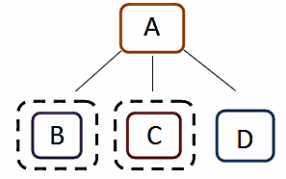

Для оценки отсутствия одного-единственного риска, хотя существует отношение контроля, отчитывающийся банк должен оценить, по меньшей мере, все следующие элементы в связи с каждым из SPE/SPV (субъекты B, C и D данного сценария):
1) Отсутствие отношения экономической взаимозависимости или других любых факторов, определяющих значительную положительную корреляцию между качеством кредита материнского общества A и качеством кредита SPE/SPV (B, C или D). Кроме других факторов, необходимо оценить в качестве возможных признаков значительной положительной корреляции возможную опору на материнское общество A для источников финансирования и некоторые критерии, которые препятствуют деконсолидации SPE/SPV или прекращения признания секъюритизированных активов на основании применяемых бухгалтерских норм.
2) Специфический характер SPE/SPV, в особенности его недоступность в случае банкротства – в смысле, что существуют эффективные соглашения, обеспечивающие то, что активы SPE/SPV не будут доступны кредиторам материнского общества A в случае его неплатежеспособности, – и если долговые ценные бумаги, выпущенные SPE/SPV, относятся к активам, которые являются задолженностями третьих лиц.
3) Структурное улучшение в секъюритизации и разделение обязательств SPE/SPV от материнского общества A, таких как наличие распоряжений в документации по сделкам, которые обеспечивают административную и операционную непрерывность.
После рассмотрения всех этих элементов отчитывающийся банк может сделать вывод, что, например, филиалы B и C не составляют один риск с материнским обществом A. Следовательно, отчитывающийся банк должен принимать во внимание группу связанных клиентов, созданную только из клиентов A и D. Отчитывающийся банк должен документировать всеобъемлющим образом данные оценки и констатации.

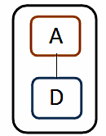

Альтернативный подход для подверженностей перед центральными администрациями
Для иллюстрирования возможных сценариев используется следующий общий сценарий: центральная администрация осуществляет прямой контроль четырех юридических лиц (A, B, C и D). Субъекты A и B, в свою очередь, осуществляют прямой контроль двух филиалов (A1/A2, B1/B2). Банк имеет подверженности перед центральной администрацией и перед всеми представленными субъектами.

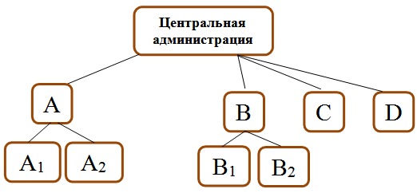

Сценарий CG 1: Альтернативный подход – частичное использование
Отчитывающийся банк может извлечь одну группу ("центральная администрация/субъект A/все субъекты или контролируемые зависимые от А") и сохранить общий подход для остальных ("центральная администрация/субъекты B, C и D/все контролируемые субъекты или зависимые от субъекта B"):

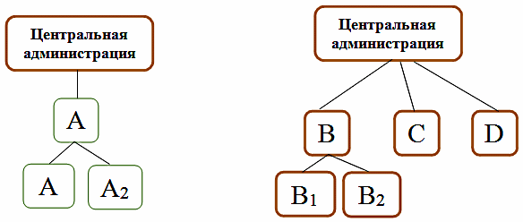
Сценарий CG 2: Альтернативный подход – используемый для всех прямо зависимых субъектов

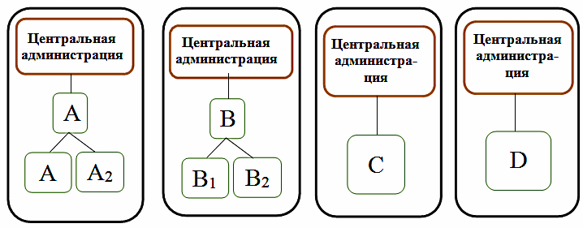

Сценарий CG 3: Альтернативный подход – применяемый на "первом/втором уровнях", не ниже
В сценариях CG1 и CG2 субъекты A, B, C и D составляют "второй уровень", то есть уровень, находящийся непосредственно под центральной администрацией ("первый уровень"). В данном случае возможно извлечение из общей группы клиентов, находящихся в связи. Все-таки субъекты A1, A2, B1 и B2 находятся в косвенной связи с центральной администрацией. Извлечение на их уровне невозможно (например, как A1, так и A2 должны включаться в группу "центральная администрация/A"):
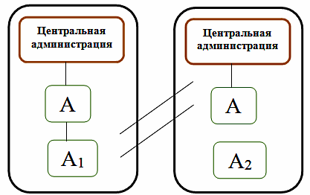

Сценарий CG 4: "Горизонтальные связи" на "втором уровне"
В одном варианте вышеуказанного общего сценария субъекты A и B экономически зависимы (затруднения оплаты для B распространялись на A):

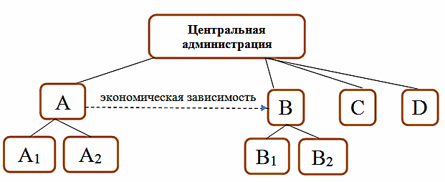

Предположив, что отчетное учреждение использует альтернативный подход только частично, так как описано в вышеуказанном сценарии CG1, нужно учитывать следующие группы связанных клиентов:

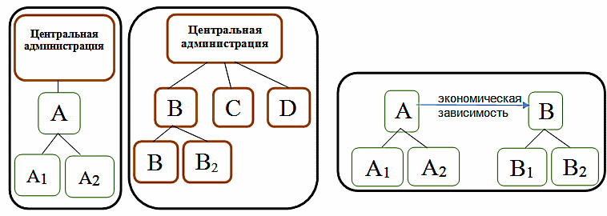

Часть 2
Определение отношения тесной связи на основании экономической зависимости
Сценарий E1: Основной случай
Отчитывающийся банк имеет подверженности перед всеми нижеуказанными субъектами (A, B, C и D). Субъекты B, C и D основываются, с экономической точки зрения, на субъекте A. В данном случае нижележащим фактором риска для банка является, во всех случаях, субъект A. Отчитывающийся банк должен образовать одну всеохватывающую группу связанных клиентов, а не три индивидуальные группы. Тот факт, что не существует никакой зависимости между субъектами B, C и D, не является релевантным.

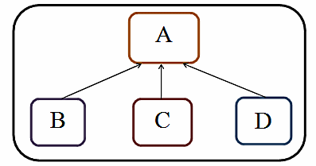

Сценарий E 2: Вариант для основного случая (без прямой подверженности перед источником риска)
Существует требование по группированию, даже если отчитывающийся банк не имеет прямой подверженности перед субъектом A, но ему известно об экономической зависимости каждого клиента (B, C и D) от субъекта A. Если возможные затруднения по оплате для субъекта A распространялись на субъекты B, C и D, все столкнутся с трудностями оплаты, если субъект A имеет финансовые проблемы. Следовательно, они должны рассматриваться как один риск.

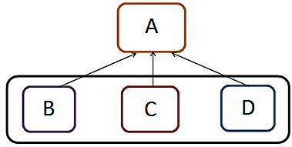

Как и в сценарии E 1, тот факт, что не существует ни одной зависимости между субъектами B, C и D, не является релевантным. Субъект A определяет требование по группированию, хотя сам по себе не является клиентом и, следовательно, не является частью группы связанных клиентов.
Сценарий E 3: Наложенные группы клиентов, находящихся в связи
Если субъект экономически зависим от других двух (или нескольких) субъектов (учитывается тот факт, что трудности по оплате одного из остальных клиентов (A или B) могут быть достаточными для того, чтобы C находился в затруднении),

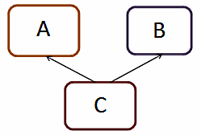

данный субъект должен быть включен в группу связанных клиентов, принадлежащий обоим (всем) субъектам:

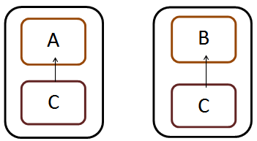

Не считается аргументированным тот факт, что подверженность перед субъектом C будет учтена два раза, так как подверженность перед субъектом C считается одним риском в двух отдельных группах. Лимит крупных подверженностей применяется отдельно: один раз в случае подверженностей перед группой A/C и один раз в случае подверженностей перед группой B/C.
Так как не существует никакой зависимости между субъектами A и B, нет необходимости создавать всеохватывающую группу (A+B+C).
Сценарий E 4: Цепочка зависимости
В случае "цепочки зависимости" все экономически зависимые субъекты (даже если зависимость однонаправленная) должны рассматриваться как единый риск. Не следует формировать три индивидуальные группы (A + B, B + C, C + D).

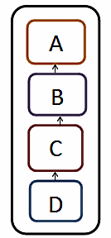

Сценарий E 5: Отчитывающийся банк как источник финансирования (без требования группирования)
В следующем сценарии отчитывающийся банк является единственным поставщиком средств для трех клиентов. Не является "источником внешнего финансирования", который концентрирует трех клиентов, а является источником финансирования, который можно заменить обычным образом.

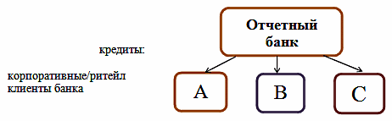

Сценарий E 6: Отчитывающийся банк как источник финансирования (с требованием группирования)
В следующем сценарии отчитывающийся банк является поставщиком ликвидности для трех SPV или специализированных субъектов (аналогичные структуры):

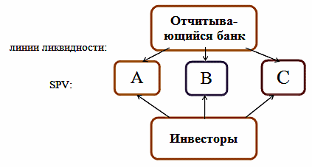

В данном случае отчитывающийся банк может составлять источник риска (нижележащий фактор риска).

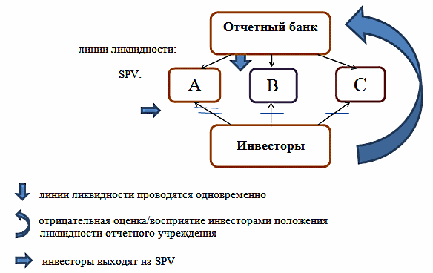

В вышеуказанном сценарии неважно, если линии ликвидности направлены на SPV или базовые активы в рамках SPV; важно то, что существует возможность, чтобы линии ликвидности были оплачены одновременно. Также диверсификация и качество активов не учитываются в данном сценарии, а также опора на инвесторов в том же секторе (например, инвесторы на рынке ABCP), так как концепт одного риска создан использованием некоторых аналогичных структур и поддержанием обязательств из одного источника (то есть отчитывающийся банк как инициатор и спонсор SPV).

Часть 3
Соотношение между отношением тесной связи через контроль и
отношением тесной связи через экономическую зависимость
Сценарий C/E 1: Комбинированный случай контроля и экономической зависимости (однонаправленная зависимость)
В следующем сценарии отчитывающийся банк имеет подверженности перед всеми указанными субъектами в нижней диаграмме. Субъект A осуществляет контроль субъектов A1 и A2, а субъект B осуществляет контроль субъекта B1. Более того, субъект B1 экономически зависим от субъекта A2 (однонаправленная зависимость):
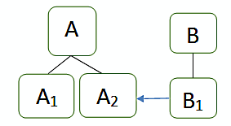

Требования группирования: в данном сценарии отчитывающийся банк должен прийти к выводу, что субъект B1 в любом случае должен быть включен в группу связанных клиентов субъекта A (группа, состоящая таким образом из A, A1, A2 и B1), а также и субъекта B (группа, состоящая таким образом из B и B1):

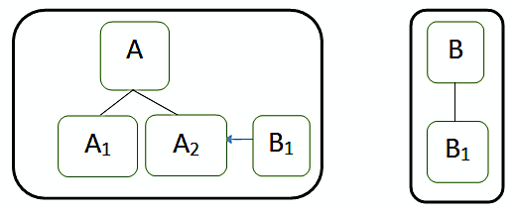

В случае финансовых проблем для субъектов A, A2 и в конечном итоге B1 столкнутся также с финансовыми трудностями из-за их юридической зависимости (A2) и соответственно экономической (B1). Формирование трех различных групп (A + A1 + A2; A2 + B1; B + B1) недостаточно для охвата риска, возникшего от субъекта A, так как субъект B1, хотя зависим от A2 и, таким образом, от самого A, был бы изъят из концепта единого риска группы A.
Сценарий C/E 2: Комбинированный случай контроля и экономической зависимости (двунаправленная зависимость)
В данном сценарии экономическая зависимость субъектов A2 и B1 не направлена в одном направлении, а взаимна:

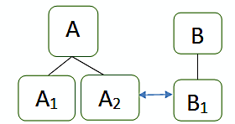

Требование группирования: субъект A2 должен быть включен дополнительно в группу B, а субъект B1 должен быть включен дополнительно в группу A:

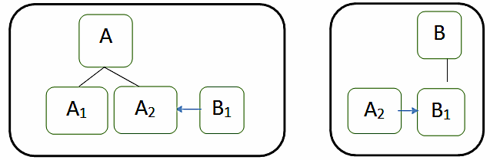

Сценарий C/E 3: Нисходящее "заражение"
В варианте вышеуказанного сценария C/E 1 субъект B1 осуществляет контроль других двух субъектов (B2 и B3). В данном случае финансовые трудности A распространятся через A2 и B1 до двух филиалов B1 (нисходящее "заражение").

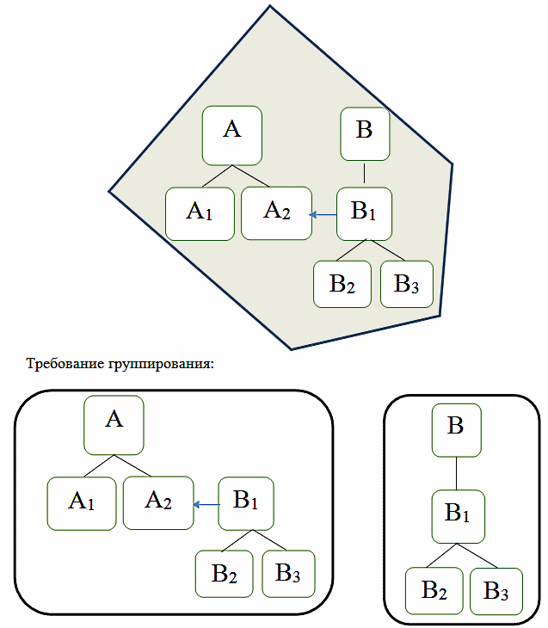

Сценарий C/E 4: Восходящее "заражение"
Отношение контроля между B и B1 не определяет автоматическое включение B в группу связанных клиентов, так как маловероятно, что финансовые проблемы A приведут к финансовым трудностям для B. Все-таки субъект B, который осуществляет контроль, должен быть включен в группу A, если B1 является такой важной частью группы B, чтобы B был экономически зависим от B1. В данном случае финансовые трудности A продолжатся не только нисходяще, но и восходяще до B, определяя трудности по оплате для B (то есть все субъекты формируют один риск).

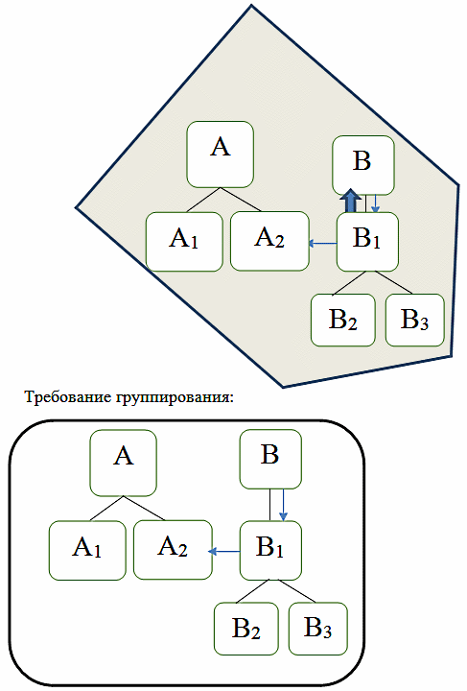

Часть 3
Соотношение между отношениями, основанными на влиянии
Сценарий 1
Юридическое лицо 1, учредителем которого является физическое лицо А, получает кредит в отчитывающемся банке, а средства кредита передаются юридическому лицу 2, с которым физическое лицо А состоит в трудовых отношениях. В данном случае, если не доказано обратное, юридические лица 1 и 2 будут рассматриваться как находящиеся в связи лица, учитывая, что через юридическое лицо 1 была проведена сделка с отчитывающимся банком в интересах юридического лица 2, и юридическое лицо 1 считается под влиянием юридического лица 2 вследствие трудовых отношений между юридическим лицом 2 и учредителем общества 1.

Сценарий 2
Физическое лицо A находится в разводе с физическим лицом B. Физическое лицо A является управляющим/учредителем юридического лица 1. Физическое лицо B является администратором/учредителем юридического лица 2. Юридическое лицо 1 получает кредит в отчитывающемся банке, финансовые средства, которые используется в интересах юридического лица 2. В этом случае, если не доказано обратное, юридические лица 1 и 2 будут рассматриваться как находящиеся в связи лица, поскольку посредством юридического лица 1 была совершена сделка с отчитывающемся банком в интересах юридического лица 2 и юридическое лицо 1 считается находящимся под влиянием юридического лица 2 из-за "других отношений" между администратором/ учредителем юридического лица 1 и администратором/ учредителем юридического лица 2.

